МИНЕСТЕРСТВО ОБРАЗОВАНИЯ РЕСПУБЛИКИ БЕЛАРУСЬ

УЧЕРЕЖДЕНИЕ ОБРАЗОВАНИЯ

«Брестский государственный технический университет»

Кафедра «Интеллектуальные информационные технологии»

Лабораторная работа №6

По дисциплине «Программирование автоматизированных систем»

За 7 семестр

Тема: «Разработка плана деления АСОИ на очереди»

Выполнил:  
студент 4 курса  
группы АС-56  
Марук К.В.

Проверил:

Савонюк В.А.

Брест 2022

*Цель работы:* Формирование знаний и умений по планированию производства АСОИ по очередям.

Вариант 16

5. ПЛАН СОЗДАНИЯ АСОИ ПО ОЧЕРЕДЯМ

5.1 Уточнение ресурсов для создания АСОИ

1) Определение плановой стоимости создания АСОИ по формуле:

Плановая стоимость АСОИ = Расчетная стоимость реализации АС * 1.2 =  
= 162470 * 1,2 = 194 964 руб.

где – Расчетная стоимость реализации АСОИ определяется из таблицы 4.5 «Концепция и ее компоненты» и равна 194 964 руб.

2) Определение стоимости реализации отдельной очереди АСОИ. Расчет размера ресурсов выделяемых на каждую очередь АСОИ определяется на основе табл. Л.1 и Л.2 (требования к реализации процесса «Реализация элементов»). Выделяемые финансовые ресурсы делятся на три части (20%, 15% и 65% от плановой стоимости реализации АСОИ) и определяются их значения для каждой очереди - Х1, Х2 и Х3. Плановая стоимость равна 194 964руб. Тогда Х1, Х2 и Х3 имеют следующие значения:

Х1 = 194 964 руб. * 0.2 = 38992,8 руб.

Х2 = 194 964 руб. * 0.15 = 27823,8 руб.

Х3 = 194 964 руб. * 0.65 = 126724,8 руб.

5.2 Деление АСОИ на очереди

В первую очередь должны быть созданы элементы, без которых функционирование АСОИ невозможно. В эти элементы входят элементы ПС, ИС и ТС. Для ПС это П0, так как П0 – системное программное обеспечение и операционная система. Также П6, так как это программное обеспечение эксплуатационного персонала, который должен приступить к работе в рамках первой очереди. Также мы можем в первую очередь добавить PC для сервера, и групп пользователей П6, БД, устройства для PC П6 и П2 и ПП(ПП6, ПП2). В результате получим следующий список элементов первой очереди:

1) ПС = {П0}. Стоимость = 720 руб.

2) ИС = {БД}. Стоимость = 12 306 руб.

3) ТС = {PC (П2(11-13), П6(25-26), сервер(27))}. Стоимость = 7611,6 руб.

4) ПП = {ПП6, ПП2}. Стоимость = 19 776 руб.

Общая стоимость равна 40413,60 руб., в пределах заданных ограничений (20%). Стоимость первой очереди выше на = 40 413,60 – 38 992,80 = 1420,80 руб. это менее 4%. Разницу вычтем из второй очереди и получим новое ограничение 27 823,80 руб.

Во вторую очередь войдут РС для группы пользователей П1, П3 и П4 и устройства для РС П1, П3 и П4:

1) ТС = {PC (П1(1-10), П3(11-15), П4(16-20))}. Стоимость = 27 825,60 руб.

Общая стоимость равна 27 823,80 руб., в пределах заданных ограничений (15%). Стоимость второй очереди больше на = 27 825,60 – 27 823,80 руб = 1,80 руб. это менее 4%. Разницу вычтем из третьей очереди и получим новое ограничение 126 724,80 руб.

В третью очередь войдут ФТД, ФАД, ПП1, ПП3, ПП4, ПП5, РС для группы пользователей П3, П5 и устройства для РС П5:

1) ИС = {ФТД, ФАД}. Стоимость 68 961,6 руб.

2) ТС = {PC П5(21-24))}. Стоимость = 5995,20 руб.

1) ПП = {ПП1, ПП3, ПП4, ПП5}. Стоимость = 126 724,80 руб.

Стоимость = 126 724,80 руб. Свободных ресурсов не осталось.

Все элементы АСОИ созданы (закуплены).

Графическое отображение деления элементов АСОИ на две очереди представлено ниже (см. рисунок 5.1).

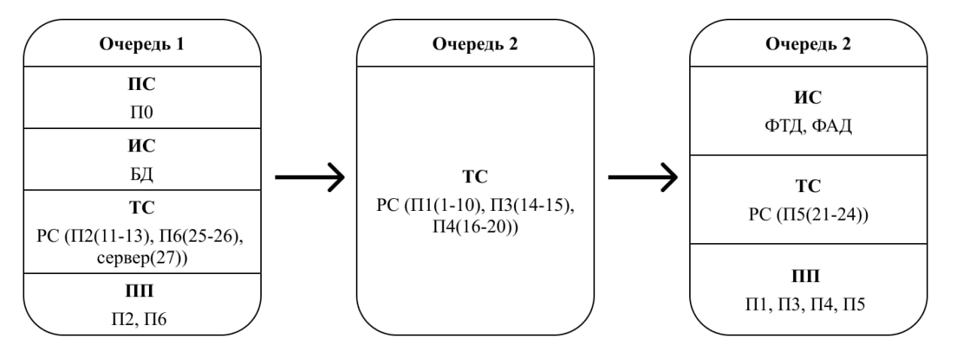

**Таблица 5.1. План-график создания АСОИ**

|  |  |  |  |  |  |  |  |
| --- | --- | --- | --- | --- | --- | --- | --- |
| №  п/п | Название  процесса | Название объекта (сис­тема или оче­редь) | Название  элемента объекта | Стоимость  работ  (руб.) | Сроки ис­пол­нения (дни) | Исполнители | Форма от­чет­ности |
| **Стадия 2.1 Реализация «Очередь 1 АСОИ»** | | | | | | | |
| 1 | Процесс «Реализация элементов ИС» | ИС | БД | 12306 | 293 | Разработчик ИС | Документация на БД |
| 2 | Процесс «Реализация элементов ПС» | ПП | П0 | 720 | - | Поставщик СП и ИП | Документация на СП и ПП |
| П2 | 5520 | 92 | Разработчик ПП | Документация на ПП2 |
| П6 | 14526 | 198 | Разработчик ПП | Документация на ПП6 |
| 3 | Процесс «Реализация элементов ТС» | ТС | СС1, РС11-13, РС25-26 | 7611,60 | **-** | Поставщики ТС и ПС | Акт приемки ТС, ПС |
| 4 | Процесс «Сборка» | Очередь 1 | СС1, РС11-13, РС25-26 | **-** |  | Разработчики очереди | Акт сборки |
| 5 | Процесс «Испытание» | Очередь 1 | СС1, РС11-13, РС25-26 | **-** |  | Разработчики очереди | Акт испытаний |
| 6 | Процесс «Ввод в действие» | Очередь 1 | СС1, РС11-13, РС25-26 | **-** |  | Разработчики очереди | Акт ввода в опытную эксплуатацию |
| 7 | Процесс «Приемка» | Очередь 1 | СС1, РС11-13, РС25-26 | **-** |  | Разработчики очереди | Акт ввода в промышленную эксплуатацию |
| Итого по закупкам ТС | | | | 7611,60 | **-** |  | |
| Итого по реализации ИС | | | | 12 306 | 293 |
| Итого по реализации ПС | | | | 20 496 | 290 |
| **Итого по стадии 2.1** | | | | **47 305,2** | **583** |

|  |  |  |  |  |  |  |  |
| --- | --- | --- | --- | --- | --- | --- | --- |
| №  п/п | Название  процесса | Название объекта (сис­тема или оче­редь) | Название  элемента объекта | Стоимость  работ  (руб.) | Сроки ис­пол­нения (дни) | Исполнители | Форма от­чет­ности |
| **Стадия 2.2 Реализация «Очередь 2 АСОИ»** | | | | | | | |
| 1 | Процесс «Реализация элементов ТС» | ТС | РС1-10, РС-16-20, РС-14-15 | 27825,60 | **-** | Поставщики ТС и ПС | Акт приемки ТС, ПС |
| 2 | Процесс «Сборка» | Очередь 1 | РС1-10, РС-16-20, РС-14-15 | **-** |  | Разработчики очереди | Акт сборки |
| 3 | Процесс «Испытание» | Очередь 1 | РС1-10, РС-16-20, РС-14-15 | **-** |  | Разработчики очереди | Акт испытаний |
| 4 | Процесс «Ввод в действие» | Очередь 1 | РС1-10, РС-16-20, РС-14-15 | **-** |  | Разработчики очереди | Акт ввода в опытную эксплуатацию |
| 5 | Процесс «Приемка» | Очередь 1 | РС1-10, РС-16-20, РС-14-15 | **-** |  | Разработчики очереди | Акт ввода в промышленную эксплуатацию |
| Итого по закупкам ТС | | | | 27825,60 | **-** |  | |
| Итого по реализации ИС | | | | - | - |
| Итого по реализации ПС | | | | - | - |
| **Итого по стадии 2.2** | | | | 27825,60 | **-** |

|  |  |  |  |  |  |  |  |
| --- | --- | --- | --- | --- | --- | --- | --- |
| №  п/п | Название  процесса | Название объекта (сис­тема или оче­редь) | Название  элемента объекта | Стоимость  работ  (руб.) | Сроки ис­пол­нения (дни) | Исполнители | Форма от­чет­ности |
| **Стадия 2.3 Реализация «Очередь 3 АСОИ»** | | | | | | | |
| 1 | Процесс «Реализация элементов ИС» | ИС | ФТД | 52800 | 2200 | Разработчик ФТД | Документация на ФТД |
| ФАД | 16161,6 | 486 | Разработчик ФАД | Документация на ФАД |
| 2 | Процесс «Реализация элементов ПС» | ПП | П1 | 19 179,6 | 203 | Разработчик ПП | Документация на ПП1 |
| П3 | 15 624 | 97 | Разработчик ПП | Документация на ПП3 |
| П4 | 10 413,6 | 57 | Разработчик ПП | Документация на ПП4 |
| П5 | 32 964 | 383 | Разработчик ПП | Документация на ПП5 |
| 3 | Процесс «Реализация элементов ТС» | ТС | РС21-24 | 5995,20 | **-** | Поставщики ТС и ПС | Акт приемки ТС, ПС |
| 4 | Процесс «Сборка» | Очередь 1 | РС21-24 | **-** |  | Разработчики очереди | Акт сборки |
| 5 | Процесс «Испытание» | Очередь 1 | РС21-24 | **-** |  | Разработчики очереди | Акт испытаний |
| 6 | Процесс «Ввод в действие» | Очередь 1 | РС21-24 | **-** |  | Разработчики очереди | Акт ввода в опытную эксплуатацию |
| 7 | Процесс «Приемка» | Очередь 1 | РС21-24 | **-** |  | Разработчики очереди | Акт ввода в промышленную эксплуатацию |
| Итого по закупкам ТС | | | | 5995,20 | **-** |  | |
| Итого по реализации ИС | | | | 68 961,6 | 2686 |
| Итого по реализации ПС | | | | 78 181,2 | 740 |
| **Итого по стадии 2.3** | | | | **153 138** | **3426** |